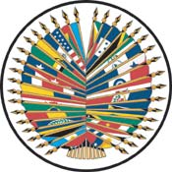
Secretaría de Relaciones Externas / Departamento de Asuntos Internacionales
Comisión Interamericana de Mujeres

XXII MESA REDONDA DE POLITICAS DE LA OEA
Inauguración
del Año Interamericano de las Mujeres:
Mujeres y Poder: por un Mundo con Igualdad
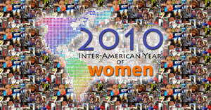
Jueves, 25 de febrero, 2010
3:00 pm - 5:30 pm
Salón de las Americas
17th Street and Constitution Ave. NW
Washington, DC 20006

3:00-3:20 pm Palabras de bienvenida a cargo de José Miguel Insulza, Secretario General, Organización de los Estados Americanos (OEA) y Wanda Jones, Presidenta de la Comisión Interamericana de Mujeres (CIM)

3:20-4: 45 pm Panel moderado por Irene Klinger, Directora, Departamento de Asuntos Internacionales , Secretaría de Relaciones Externas, OEA
Line Bareiro, académica e investigadora - Centro de Documentación y Estudios de Paraguay
Irene Sandiford Garner, Senadora – Oficina del Primer Ministro- Ministra de Estado de Barbados
Cecilia López Montaño, Senadora , Congreso de Colombia
Otilia Lux de Cotí, Diputada – Congreso de Guatemala
Patricia Mercado, ex candidata a la presidencia de México y Presidenta del Partido Alternativa Socialdemócrata
Jan Schakowsky, Diputada (D-IL), Cámara de Diputados de los Estados Unidos (invitada)

4:45-5:15pm Sesión de preguntas y respuestas

5:15-5:30 pm Palabras de cierre a cargo de la Embajadora Carmen Moreno, Secretaria Ejecutiva, Comisión Interamericana de Mujeres (CIM), OAS

Favor de registrarse haciendo click en este enlace o enviando un correo a SER-DIA@oas.org

